11 maja – poniedziałek - Temat dnia - Suknia Pani Wiosny
Cele: Znasz nazwy kwiatów i ptaków, które zwiastują wiosnę. Doskonalisz umiejętność czytania i pisania. Wiesz jakie zmiany zachodzą w przyrodzie wiosną. Umiesz wypisać wyrazy w kolejności alfabetycznej. Doskonalisz umiejętność dodawania i odejmowania w zakresie 20. Kształtujesz swoją wytrzymałość.
Zadania dla ucznia

Edukacja polonistyczna, przyrodnicza: 1.Obejrzyj prezentacje przedstawiającą – wiosenne kwiaty - https://www.youtube.com/watch?v=rANDOonihZg oraz drugą przedstawiającą pierwsze wiosenne ptaki - https://slideplayer.pl/slide/55843/. 2.Przeczytaj wiersz „pani z balonikiem” s.18 podręcznik. Jakie zmiany zachodzą w przyrodzie wiosną? Jak zachowują się zwierzęta? Jak zmieniają się rośliny? Jaka jest pogoda? 3. Otwórz zeszyt ćw. – j. polski s. 64 i wykonaj zadania 1 i 2 z tej strony. Następnie w zeszycie do j. polskiego napisz Temat: Suknia Pani Wiosny. A pod nim napisz wyrazy w kolejności alfabetycznej z zad. 3. (Prześlij mi zdjęcie zad. 3).

Edukacja matematyczna: 1. Otwórz zeszyt ćw. – matematyka na s. 46 i wykonaj zadania. 2. Zapisz w zeszycie – Temat: Sprawnie dodaję i odejmuję trzy składniki. Następnie napisz pod tematem działania i je oblicz.
2 + 3 + 5 = …… 9 – 2 – 3= ……. 2+ 3+ 3 = …. 7 – 1 – 5 = …… 13 +5 + 0 = …. 20 – 4 – 3 = ….. 14 + 2+ 3 = …. 18 – 5 – 3 = …….

Wychowanie fizyczne: Biegi terenowe - dziś poćwicz swoją wytrzymałość. Pamiętaj, zawsze należy przygotować swoje ciało do wysiłku – zrób rozgrzewkę. Pobiegaj przez parę minut w miejscu. Zrób wymachy ramion – 10 powtórzeń. Następnie skłony – 10 powtórzeń. Przysiady – 10 x. Podskoki obunóź – 10 x. Teraz możesz pobiegać. Wyznacz sobie dystans, czyli długość swojego biegu. Spróbuj przebiec dystans – 5 razy.

12 maja – wtorek - Temat dnia - Wielobarwne motyle.
Cele: Potrafisz wyszukiwać informacje na zadany temat. Samodzielnie tworzysz notatkę do lekcji. Doskonalisz umiejętność czytania i pisania. Doskonalisz umiejętność dodawania i odejmowania w poznanym zakresie. Ćwiczysz skoczność i ogólną sprawność fizyczną.
Zadania dla ucznia

Edukacja polonistyczna, przyrodnicza, matematyczna: 1.Przeczytaj artykuły w gazecie o motylach – podręcznik s. 20 – 21. (Naucz się pięknie czytać wybrany artykuł.) 2. Wyszukaj w Internecie lub albumach przyrodniczych ciekawostki o motylach – napisz dwie ciekawostki w zeszycie do przyrody, narysuj motyla. Temat: Motyle. (Prześlij mi zdjęcie twojej notatki o motylach.) 3.Wykonaj w zeszycie ćw. – j. polski – z. 1 i 2 s. 65. (utrwalamy przymiotniki). Uwaga - z. 3 ze s. 66 będziemy robić w środę. 4. Wykonaj dodawanie i odejmowanie w zeszycie ćw. matematyka s. 47. 5. Zadania w podręczniku na str. 22 dla osób chętnych.
Wychowanie fizyczne: Dzisiaj poćwicz skakanie przez skakankę lub przeszkody. Pamiętaj najpierw rozgrzewka - Pobiegaj swobodnie po podwórku. Zatrzymaj się – zrób krążenia głową, krążenia ramion, pajacyki, wymachy nóg do wyprostowanych rąk, wyskoki w górę – 10 razy. Po rozgrzewce możesz poskakać przez skakankę lub przeskakiwać niskie przeszkody z miejsca lub z krótkiego rozbiegu. Zadbaj, by bezpiecznie wykonywać te ćwiczenia.

13 maja – środa - Temat dnia - W pracowni malarza.
Cele: Znasz zawód – artysta malarz oraz dwóch przedstawicieli tego zawodu. Wiesz, że o obrazie można porozmawiać, opisać go. Wiersz, że rzeczowniki występują w liczbie pojedynczej i mnogiej. Potrafisz uformować z drucików motylka. Potrafisz opowiedzieć o etapach powstawania dzieła malarskiego lub rysunku. Znasz grę sudoku i umiesz w nią zagrać. Bawisz się rytmicznie przy muzyce. Wykonujesz prosty akompaniament perkusyjny.
Zadania dla ucznia
Edukacja plastyczna od p. Beaty: Barwy podstawowe i pochodne – Namaluj farbami z barw podstawowych: żółte słońcem czerwony mak oraz niebieskie niebo. Na środku dużą tęczę z barw pochodnych.

Edukacja polonistyczna, społeczna: 1.Otwórz zeszyt ćw. z j. polskiego na str. 67 i wykonaj zadanie 1- Dowiesz się, o jakim zawodzie będziemy rozmawiali dzisiaj i zad 2. Przeczytaj tekst w zielonej ramce – Czy wiesz, że… 2. Otwórz teraz podręcznik na str. 23 i obejrzyj obrazy tam namalowane. Są to obrazy dwóch słynnych artystów – Vincentego van Gogha – holenderskiego malarza, mało docenianego za życia, autora ponad 2000 dzieł. Jeden z najbardziej znanych obrazów – „Słoneczniki” - 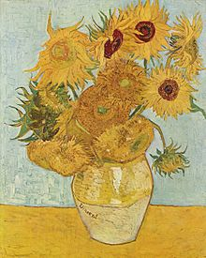
Drugi malarz artysta to Polak – Stanisław Wyspiański. Wszechstronnie uzdolniony – pisał wiersze, prozę, był architektem, projektował meble. Wyspiański wiele podróżował po Polsce. Przebywał też kilkanaście dni w Opocznie, odwiedził Żarnów – wykonał u nas m. in. szkice naszego romańskiego kościoła. Jeden z jego obrazów „Dziewczynka w niebieskim kapeluszu” - 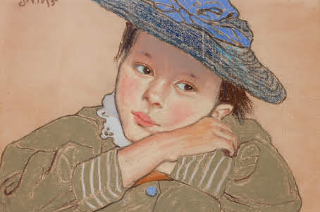
3.Zapisz teraz w zeszycie do j. polskiego – Temat: W pracowni malarza. Opisz wybrany przez siebie obraz, korzystając z podanego wzoru, wykropkowane miejsca musisz samodzielnie uzupełnić.
Np. Obraz „……….” namalował …………………… . Podoba mi się ten obraz, ponieważ …………………… . Chętnie powiesiłabym/ powiesiłbym go w swoim pokoju i patrzył/ patrzyła na niego …………………….. . (Prześlij mi zdjęcie twojej notatki o obrazie.)
4. A teraz pouczymy się o liczbie rzeczowników. Wiele wam znanych słów możemy powiedzieć w dwóch liczbach – pojedynczej, tzn. że coś jest tylko jedno, np. dziecko, słoń, kwiat. Druga liczba – liczba mnoga - to znaczy, że jest czegoś dużo i mówimy wtedy, np. dzieci, słonie, kwiaty. Narysuj teraz tabelkę, możesz ją też wydrukować i wkleić. Uzupełnimy ją wspólnie na zajęciach.
Liczba pojedyncza | Liczba mnoga
stół | stoły

5. Wykonaj zad. 3 w zeszycie ćw. z j. polskiego – s. 66. Natomiast zad. ze str. 68 dla chętnych.
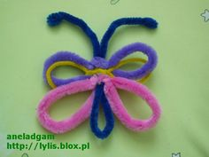
Edukacja techniczna: Wykonaj z drucików kreatywnych lub dowolnych, jakie masz w domu - motylka. Możesz też 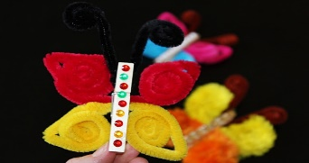użyć klamerki do bielizny.
Edukacja matematyczna: 1. Otwórz zeszyt ćw. – matematyka na str. 48 i zastanów się jak powstaje dzieło malarskie lub zwykły obrazek, jakie są etapy jego powstawania.. Ponumeruj w odpowiedniej kolejności. Teraz opowiedz jak powstaje obraz. 2. Teraz wykonaj zad. 2 z zeszytu ćwiczeń oraz sudoku z podanych linków- nauka sudoku - https://view.genial.ly/5eb678122fb48d0d930b8c24/interactive-content-wiosenne-sudoku
Gra sudoku - https://www.matzoo.pl/lamiglowki/obrazkowe-sudoku-poziom-2_65_395
Edukacja muzyczna: Dzisiaj bawimy się rytmicznie i uczymy się prostego akompaniamentu z użyciem pałeczek lub kredek, ołówków – Inspiracje muzyczno – ruchowe Marii Tomaszewskiej. Najpierw obejrzyj filmiki, a później wykonuj zaprezentowane zabawy. 1 - https://www.facebook.com/edumuzgdynia/videos/241776367162836 2 - https://www.facebook.com/1261472623908998/videos/547860382771996/

14 maja – czwartek - Temat dnia - Miej oczy i uszy szeroko otwarte.
Cele: Ćwiczysz pamięć, uwagę i spostrzeganie wykonując zadania interaktywne.
Zadania dla ucznia
Edukacja matematyczna: 1. Wykonaj interaktywne zadania z podanego linku: https://view.genial.ly/5eb1318ca8079b0d8e50c88f?fbclid=IwAR3XjbK4ywwfXfQE7mUwoeUcdNktTulTKTxrq9M_kP12Ax0KkjF-RJfAXqw 2. Otwórz zeszyt ćwiczeń z matem. - następnie wykonaj zadania na str. 49.
Edukacja polonistyczna, przyrodnicza: 1. Otwórz zeszyt ćw. – j. polski na str. 69 i wykonaj zadania. Następnie zrób zadanie 3 na str. 70 – zwróć uwagę na słowa, które tak samo brzmią, ale oznaczają coś innego. Musimy uważać, by nie popełniać błędów i nie używać źle słów. Pamiętaj, że należy rozumieć to co się czyta i mówi, by uniknąć błędów. 2.Przeczytaj tekst wiersza „Siądź przy leśnej dróżce” J. Jałowiec – podręcznik s. 25. Jak należy rozumieć zwrot – „Miej oczy i uszy szeroko otwarte”? (naucz się czytać tekstu wiersza) 3.Wykonaj ustnie zad. ze str. 26 podręcznika. Miałeś/ miałaś? Oczy i uszy szeroko otwarte? 4.Wybiersz się z rodzicami na wycieczkę do lasu. Obserwuj uważniej przyrodę. Gdy wrócisz do domu narysuj w zeszycie od przyrody to – co udało ci się zobaczyć w lesie.

15 maja – piątek - Temat dnia - Wynalazek pająka.
Cele: Uważnie słuchasz czytanego przez nauczyciela tekstu. Znasz zawody, które wykonywał pająk w ciągu dnia. Wiesz, że pająki to pajęczaki, znasz części ciała pająka oraz cechy pająków. Wymieniasz liczby parzyste i nieparzyste.
Zadania dla ucznia
Edukacja informatyczna od. P. Beaty Chrzanowskiej: Narysuj w programie Paint oraz podpisz rysunek pająka.
Edukacja przyrodnicza, polonistyczna: 1. Posłuchaj wiersza „Pająk i jego wynalazek” W. Fabera czytanego przez nauczyciela. Postaraj się zapamiętać – co wynalazł pająk, jak działał wynalazek pająka, jakie zawody wykonywał pająk w ciągu dnia. 2. Otwórz zeszyt do przyrody i napisz – Temat: Pająki. Narysuj pająka lub wydrukuj obrazek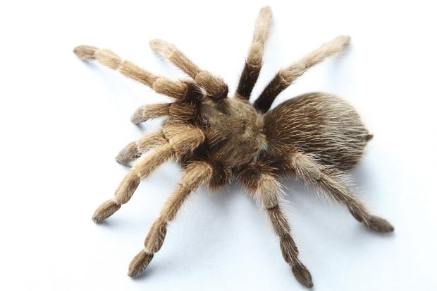
Następnie napisz - Pająki nie są owadami. Należą do rodziny – pajęczaków. Części ciała pająków to: głowotułów, odnóża, odwłok. Pająki zjadają owadami, niektóre z nich jedzą też nektar. (możesz zaznaczyć na rysunku części ciała pająka) Teraz narysuj sieć pajęczą. 3. Otwórz zeszyt ćw. – j. polski na str. 71 – wykonaj zadania.
Edukacja matematyczna:
1.Dzisiaj przypomnimy sobie wiadomości o liczbach parzystych i nieparzystych – wykonaj zadania z zeszytu ćw. s. 50. 2. Podczas spotkania będziemy rozwiązywać zadania tekstowe – przygotuj zeszyt do matematyki. Zadam też pracę domową.
Wychowanie fizyczne: Dzisiaj do ćwiczeń przygotuj chustę, poćwiczymy tez mięśnie brzucha.
Najpierw rozgrzewka – pobiegaj chwile w miejscu, poskacz, wykonaj kilka wymachów rąk, skłonów, przysiadów.
Następnie wykonaj ćwiczenia z chustą: 1) Podrzucaj zwinięta chustę i łap ją – powtórz 5 razy 2) Leżenie przodem, broda oparta na dłoniach, w dłoniach chusta. Niewielki wznos tułowia z powolnym prostowaniem ramion i wyciąganiem się w górę – 3- 4 razy 3) Leżenie tyłem, ramiona w bok, nogi ugięte w kolanach, stopy oparte na podłożu – próba uchwycenia palcami stóp leżącej na podłodze chusty, uniesienie w górę i opuszczenie jej na brzuch. Wykonywać przemiennie: prawą, lewą stopą - Powtórzyć 2 x na każdą stopę. 4)Leżenie tyłem – trzymaj chustę w dłoniach , tak jak kierownice roweru, a nogami naśladuj jazdę na rowerze – staraj się wykonać zadanie 3 min 5)W pozycji na czworakach dmuchamy na rozłożoną na podłodze chustę. 6) W pozycji stojącej chwyć stopą leżącą na podłodze chustę, podrzucają ją do góry i obserwują jej ruch podczas opadania, po czym odtwarzają ten ruch własnym ciałem. Powtórzyć 2x. 70 7) siad ugięty podparty; zwijanie chusty palcami stóp tak, aby przez cały czas pięty przylegały do podłoża.
Dla osób pragnących poćwiczyć rozwiązywanie zadań tekstowych lub lubiących matematykę podaje link do prezentacji z zadaniami tekstowymi. Miłej zabawy.
https://view.genial.ly/5eb7b4f88c034e0d162d6395/interactive-content-zadania-matematyczna

